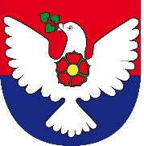 | Obec Růžďka  Růžďka 320, 756 25 Růžďka, IČO 00304280  Tel/fax: 571443008 E-mail: obec@ruzdka.cz

Omezení provozní doby naší pošty Pošta Partner Růžďka

Naše Pošta Partner Růžďka, Růžďka 320, 75625, bude mít v týdnu 13. 5. – 17. 5. 2019 omezenou provozní dobu.

Provozní doba bude od 13:00 do 16:00.

Důvodem omezení provozu je pracovní neschopnost stálého zaměstnance a problémy se zajištěním zaměstnance zastupujícího.

V Růžďce 14. 5. 2019 | Mgr. Martin Havlena  starosta obce Růžďka

